Хроленок М.С.

6 класс. Биология. 03.11.2021

Тема 1 (6 ч.) «Введение. Клеточное строение организмов. Царство Растения».

Урок № 4 по теме: «Общее знакомство с цветковыми растениями. Растительные ткани и органы цветковых растений».

Цель урока: ознакомиться с разнообразием цветковых растений, рассмотреть жизненные формы растений, определить значение цветковых растений в природе и жизни человека; сформировать у учащихся исследовательские навыки, экологическую культуру и экологическое сознание.

Задание 1. Прочитать теоретический материал.

Цветочные растения широко распространённые в растительном мире. Растут во всех климатических зонах и составляют основную массу растительности Земли. Большое разнообразие цветковых растений объясняется их способностью переносить яркое освещение и влажность воздуха, они хорошо приспособились к различным условиям обитания. Главная особенность цветковых растений - наличие цветка, плода и семени. Семя формируется из семязачатка, защищенное стенками завязи, который превращается в околоплодник. Поэтому цветковые растения называют ещё покрытосеменными.
Цветковые растения – это деревья, кустарники и травянистые растение.
Цветковые растения широко используются в разных отраслях промышленности, в сельском хозяйстве, в медицине.

Задание 2. Рассмотреть внешнее строение цветкового растения

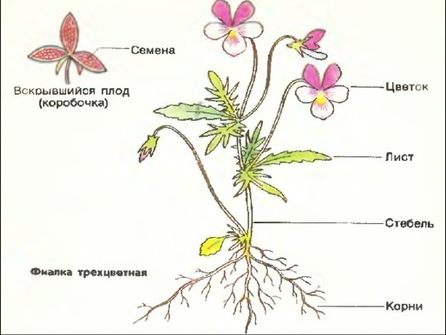
У цветковых растений есть корни, побеги, цветки, листья, плоды с семенами. Корень, побег, лист - это вегетативные органы. Основные функции корня - укрепление растения в почве, поглощение воды и минеральных веществ.
Цветок - это видоизмененный побег, на месте которого созревает плод с семенами.
Лист имеет стеблевое происхождение.
Главной частью цветка являются пестик и тычинки. Тычинка состоит из тонкой тычиночной нити и пыльников, в которых образуется пыльца. В пестике различают широкую нижнюю часть - завязь, узкий столбик. Из завязи развивается плод.

Задания для контроля. Найдите в интернете и напишите в тетради примеры цветкового растения, зарисуйте его и обозначьте на нем: цветок, лист, стебель, корень.

Задание, выполненное в письменном виде, может быть сфотографировано или отсканировано и отправлено в виде файла. Для обратной связи можно использовать электронную почту maria_emily@mail.ru, социальные сети ВК.

